共同募金助成の表示と広報について
高松市共同募金委員会

はじめに
共同募金助成金は、住民や企業等、広く県内の篤志者から寄せられた寄付金を、その財源としています。寄付者は、自らが拠出した寄付金の使いみちとその効果について、多大な関心を寄せています。そのため、高松市共同募金委員会では、香川県共同募金会の「助成ガイドライン」及び「助成基準」にあるとおり、助成の表示を行うことを被助成者の義務としています。
また、助成金が身近なところで生かされていることの理解と、共同募金運動への参加協力をより多くの県民から得るためにも、被助成者は十分な広報に努めていただくようお願いします。

＜共通項目＞

（１）「共同募金」という言葉はあまり知られていなくても、「赤い羽根」や「赤い羽根のロゴマーク」の認知度は高いと思います。原則として、文字表現（共同募金、赤い羽根共同募金）と赤い羽根のロゴマーク をセットで表示をお願いします。
（２）本会で数種類のステッカーやシールがありますので、ご活用ください。

＜個別項目＞
（１）各種会議・研修会・行事等の開催
①主催者（司会者など）から共同募金の助成を受けて実施している旨のコメント、 紹介を一言お願いします。
②看板等を設置する場合は、次のような表示をお願いします。
（表示例）
・ 共同募金助成事業
・ この事業（会議）は、共同募金の助成を受けて実施しています。
- 赤い羽根共同募金助成
- この事業の経費の一部には共同募金の助成金を充てています。
開催要項及び当日配布する資料・チラシ等の印刷物は、（２）を参考に創意工夫をしていただいて表示をお願いします。
（２）印刷物・チラシ等
（表示例）
・ 共同募金助成事業
- 赤い羽根共同募金助成
- この冊子は赤い羽根共同募金の助成により作成しています。
- 赤い羽根共同募金の助成金の一部を使って作成しています。

（３）物品・備品・機器類
整備した物品の大きさ、形状等を考慮し表示してください。
①本会が配布する助成ステッカーを貼付する。
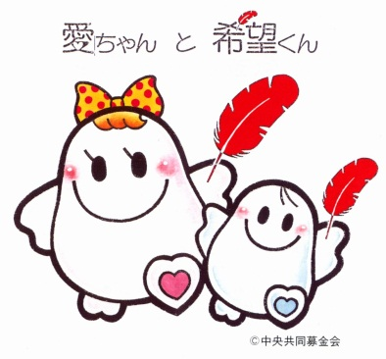
ステッカーの貼付が不可能なものや剥がれやすい素材のものには直接印刷するなどして明示すること。

（４）スポーツ大会への参加や公演鑑賞
関係者に、共同募金の助成により参加している旨の説明をお願いします。
（５）その他
通常、倉庫などに格納されている物品や、厨房で使用する物品は、ステッカーやシールの貼付のみでは表示効果が薄いため、当該建物の見えやすい所にも表示をお願いします。
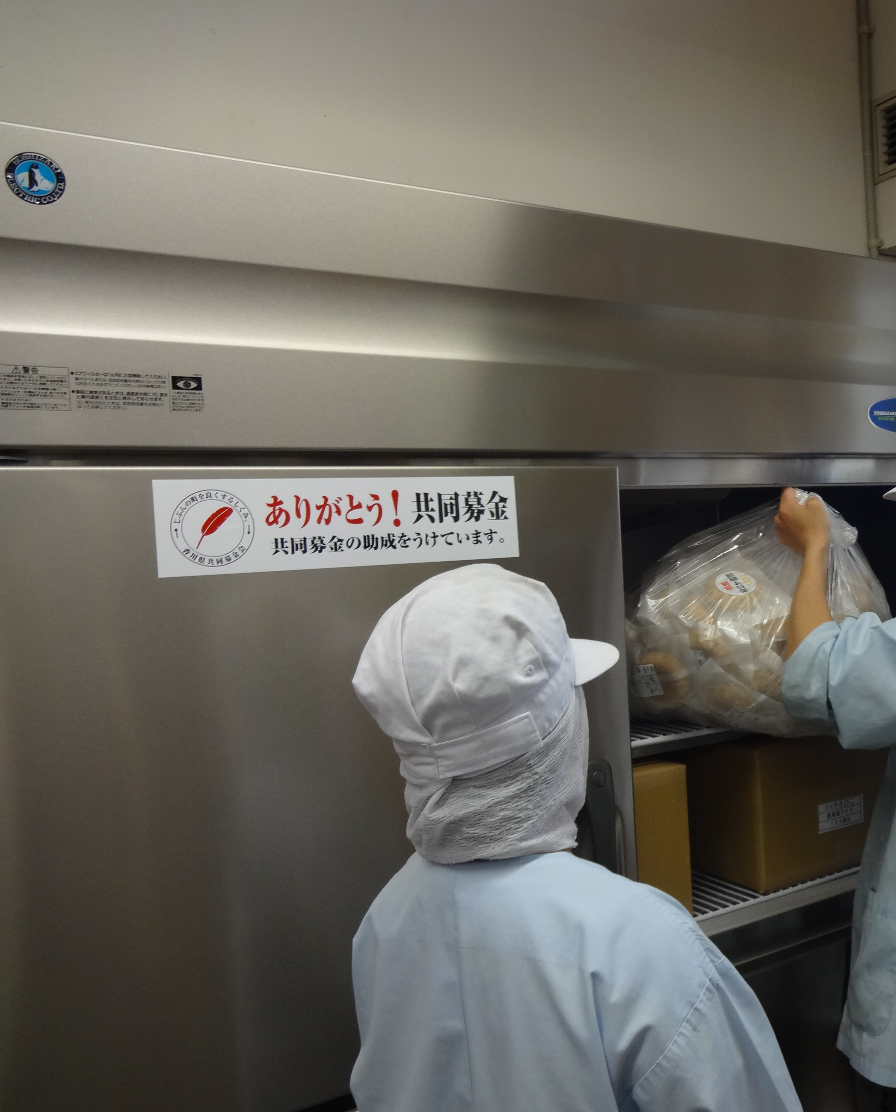
表示例

＜助成の広報＞
助成事業を行った場合は、関係者への周知だけでなく、寄付者に対する報告と感謝の意味から、下記のとおり有効な広報に努めてください。
（１）広報紙、機関紙、ホームページ等への掲載
（２）掲示板等への掲示
（３）決算書、事業報告書への記載
（４）高松市社会福祉協議会において共同募金の助成を受けている事業は、個別項目を
参考に表示をお願いします。

